http://clc-mis.edu.vn/CLC/
http://clc-mis.edu.vn/CLC/Default.aspx
http://www.CLC-MIS.EDU.VN
Tài khoản theo quy ước tại mục 1, mật khẩu mặc định là 123456.
Vú dụ:
- Tỉnh Vĩnh Phúc Tên tài khoản: VinhPhuc Mã TT: 219
- Huyện Lập Thạch Tên tài khoản: HuyenLapThach Mã TT: 21903
- Xã Vân Trục Tên tài khoản: XaVanTruc Mã TT: 2190304

 |  | 
BỘ GIÁO DỤC VÀ ĐÀO TẠO  MOET | HIỆP HỘI VÌ GIÁO DỤC CHO MỌI NGƯỜI  VCEFA | HỘI KHUYẾN HỌC VIỆT NAM  VEPA

CHUYÊN ĐỀ TẬP HUẤN
Hệ thống Phần mềm quản lý điều hành các TTHTCĐ (CLC-MIS)

Bài tập 1: Hệ thống Phần mềm quản lý điều hành các TTHTCĐ (CLC-MIS) dùng để làm gì? Hệ thống được chia thành bao nhiêu hệ thống con, trình bày chức năng của từng hệ thống.
Hướng dẫn:
- Hệ thống Phần mềm quản lý điều hành các TTHTCĐ (CLC-MIS) là hệ thống được xây dựng nhằm tạo ra một môi trường chung cho tất cả mọi người, hỗ trợ các TTHTCĐ trong việc quản lý và điều hành, hỗ trợ các cấp quản lý thu thập và tổng hợp thông tin.
- Hệ thống được chi thành 2 hệ thống con:
+ Hệ thống website: Là một website có giao diện thân thiện với người dùng, có sự tham gia của toàn cộng đồng, thông tin được cập nhật từ tất cả các TTHTCĐ và từ tất cả các cấp quản lý. Hệ thống gồm 3 phần: Tin bài, thư viện hình ảnh, thư viện tài liệu.
+ Hệ thống CLC-MIS: Là hệ thống hỗ trợ công tác quản lý của các TTHTCĐ và là cơ sở thể hiện hoạt động của mỗi trung tâm bao gồm: Thông tin chung của TTHTCĐ; Chương trình học tập thể hiện kế hoạch và tiến độ mở các lớp đào tạo, bồi dưỡng, tuyên chuyền cho nhân dân; Hồ sơ giảng viên thể hiện ngồn nhân lực của địa phương có khả năng làm báo cáo viên cho các chương trình học tập (bao gồm cả báo cáo viên của các đơn vị phối hợp); Cơ sở vật chất thể hiện là trang thiết bị, nhà xưởng …v.v của trung tâm hỗ trợ cho hoạt động của trung tâm cũng như hoạt động đào tạo bồi dưỡng; In báo cáo cung cấp cho trung tâm các mẫu báo cáo tổng hợp dữ liệu.

Bài tập 2: Truy cập vào website, đăng nhập bằng tài khoản được cung cấp, thay đổi thông tin chung của TTHTCĐ
Hướng dẫn:
Bước 1: Truy cập vào website:
+ Khởi động trình duyệt web: Bằng cách nháy chuột vào biểu tượng trình duyệt (ví dụ: Google Chrome, Fifox, Internet Explorer,…) trên màn hình;
+ Gõ địa chỉ website vào thanh địa chỉ để truy cập website:
http://www.CLC-MIS.EDU.VN
Bước 2: Đăng nhập chọn mục 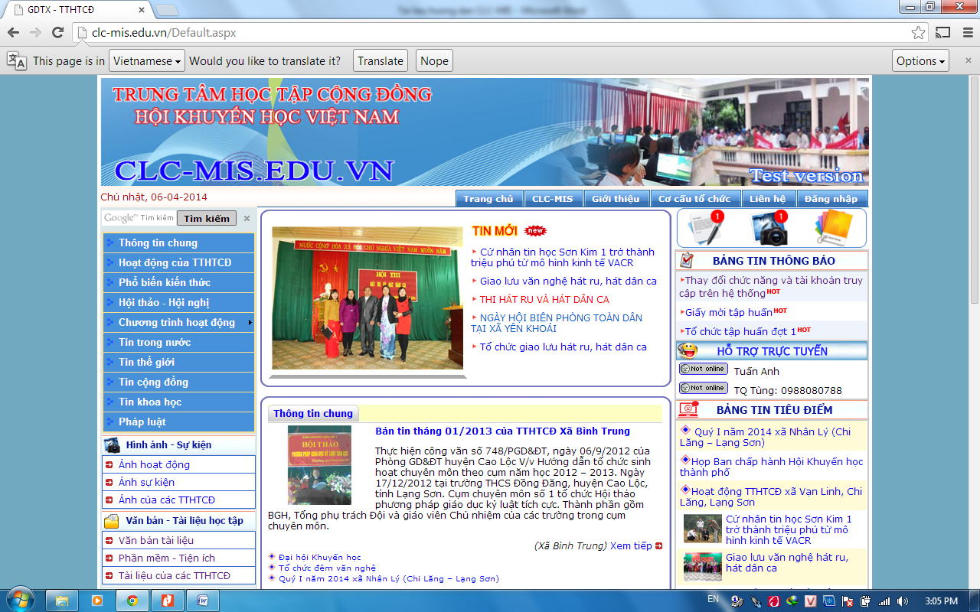 trên thanh menu ngang bên dưới hình ảnh banner.
Bước 3: Đây là thông tin chung về TTHTCĐ bao gồm: thông tin chung, thông tin thành viên ban quản lý trung tâm, số dân trên đại bàn phục vụ của trung tâm, số người mù chữ …v.v. Thông tin cập nhật cho mục này đươc thu thập theo mẫu báo cáo “Mẫu báo cáo A” (Phụ lục).
Bài tập 4: Thao tác với chương trình học tập tại TTHTCĐ
Hướng dẫn:
Các chương trình học tập, bồi dưỡng, tập huấn, chuyên đề …v.v. bao gồm cả các chương trình trong kế hoạch (chưa thực hiện) và các chương trình đã thực hiện phục vụ cho mọi hoạt động trong địa bàn phục vụ của trung tâm.
Bài tập 5: Cập nhật thông tin giảng viên tại trung tâm học tập cộng đồng
Hướng dẫn: Trang 17 (tài liệu)
Bài tập 6: Thống kê cơ sở vật chất tại TTHTCĐ
Hướng dẫn: Trang 18 (tài liệu)
Bài tập 7: In báo cáo
Hướng dẫn: Trang 19 (tài liệu)
Bài tập 8: Thao tác đưa tin bài, hình ảnh, tài liệu lên website
Hướng dẫn: tài liệu
Bài tập 9: Theo dõi hoạt động của TTHTCĐ thông qua hệ thống Website
Hướng dẫn: tài liệu
BAN TỔ CHỨC TẬP HUẤN

